Miércoles
15
de Septiembre

Tercero de Primaria
Ciencias Naturales

Características de los sólidos, líquidos y gases

Aprendizaje esperado: Distingue sólidos, líquidos y gases en el entorno.

Énfasis: Distingue sólidos, líquidos y gases del entorno, a partir de sus principales características.

¿Qué vamos a aprender?

Realizarás un repaso de los estados sólido, líquido y gaseoso y sus características.

¿Qué hacemos?

Los estados de la materia son: sólido, líquido y gaseoso.

Pero, ¿Cuáles son las características de cada uno? Si los encuentras a tu alrededor, ¿Puedes identificar cuál es sólido, líquido o gas?

Observa el siguiente video del 1:19 al 25:55

1. Características de los sólidos, líquidos y gaseosos.
https://youtu.be/DUgaYerLuXY
La materia ocupa un lugar en el espacio por lo que estás rodeado de materia, desde los lápices de colores que usas para tus clases, la pelota con la que juegas o los automóviles que circulan por la calle, todo es materia.

El repaso de este tema lo harás consultando el libro de Conocimiento del medio de la página 140 a la 146

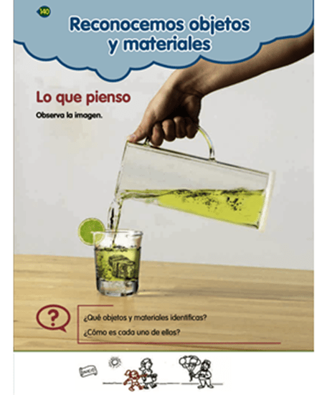

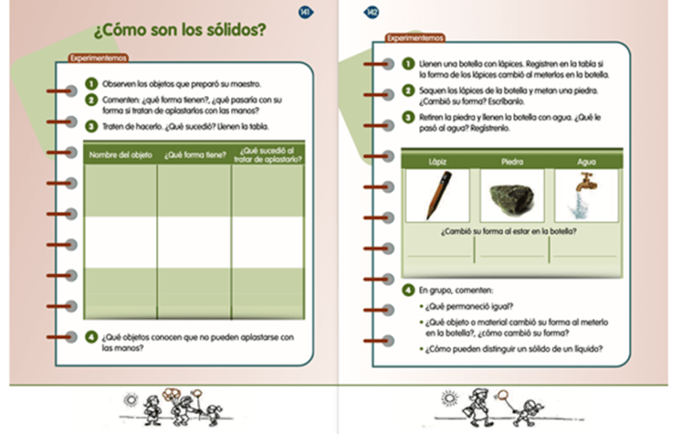
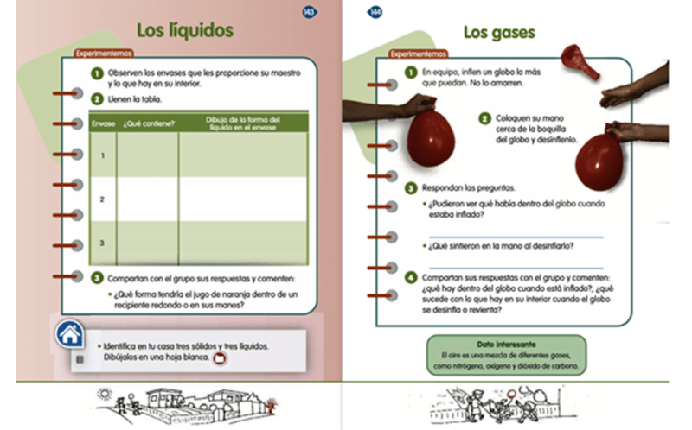

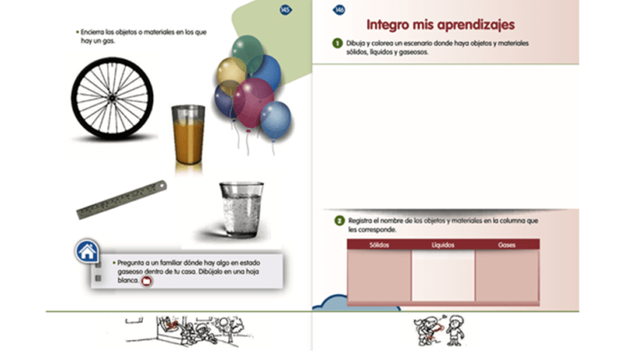

Recuerda las características de cada uno de los estados de la materia.

Si te es posible ten a la mano los materiales y objetos que se mencionaran enseguida, para que de esa forma la explicación que demos sea ejemplificada.

Alumno 1. Características del estado sólido.

Repasarás cuáles son las características de los materiales y objetos sólidos.

- Tienen forma definida, por ejemplo, una piedra, aunque apliques fuerza con tus manos, no puedes cambiar su forma, sigue conservándose igual.
- Generalmente son rígidos: Desde que tomas con las manos un sólido, como un plato puedes percibir su rigidez, también lo puedes percibir cuando tomas los lápices o tocas una mesa.

Complementa la información del video. Recuerda que, para cambiar la forma de un sólido, tienes que aplicar mucha fuerza, lo aprendiste en una sesión con el ejemplo del unicel, si lo partes, comienza a descomponerse en pequeños trozos del mismo material, sin que deje de ser sólido, o como cuando se te cae un vaso de vidrio, y quedan vidrios regados por todos lados, esos pequeños vidrios, no dejan de ser sólidos, es decir, nunca dejan de ser sólidos.

No olvides que también, hay algunos materiales sólidos que son más flexibles, un ejemplo es la esponja o la plastilina. Con el tacto puedes percibir su solidez, pero no necesitas aplicar tanta fuerza para observar que cambia su forma, también con el barro o la masa, puedes notar la flexibilidad en esos materiales sólidos.

Recuerda las características del estado líquido de la materia. Lee con atención.

Al igual que el ejercicio de los sólidos trata de tener a la mano los materiales y objetos que se mencionan.

Alumno 2. Características del estado líquido.

Las características de los líquidos son:

- Toma la forma del recipiente que los contiene: puedes colocar un líquido en una jarra que es delgada, y si lo cambias a uno vaso, podrás observar cómo cambia y toma la forma del vaso.

- Fluidez: Los líquidos pueden pasar con gran facilidad por todos lados, pueden hacerlo por un espacio pequeño. Observa como pasó el agua por esta coladera o también junto mis manos y, de esa manera puedes observar que el agua escurre, es decir, fluye entre los dedos.

A esa característica se le llama fluidez.

Esas son las características de los líquidos.

Recuerda que un líquido no solo es el agua, sino también otros como la leche, los jugos, la pintura, el aceite, etc. además, recuerda que no todos los líquidos pueden consumirse, debes siempre estar muy alerta, porque algunos pueden dañar tu salud, como el cloro, ya sabes si ves un líquido del cual no estás seguro de lo que es, no lo ingieras, pregunta siempre a alguien de tu familia lo que puedes beber.

Finalmente conoce las características del estado gaseoso de la materia. Recuerda, trata de tener a la mano los materiales y objetos que se mencionan.
Alumno 3. Características del estado gaseoso.

Las características del estado gaseoso:

No tiene una forma definida, adquiere la forma del recipiente que los contiene. Como, por ejemplo: si inflas un globo o si llenas una bolsa de aire, el aire ocupa todo el espacio al interior del globo y toma su forma.

No olvides que el aire es un gas.

Algunos gases son transparentes, es decir “no se ven” porque son incoloros, no tienen color y algunos otros no tienen olor, son inodoros, por ejemplo, el gas con el que se cocina en casa, no lo puedes ver y realmente no tiene olor, sin embargo, eso es muy peligroso, ya que, en caso de fuga, no lo notarías, por lo que lo mezclan con otro gas del cual sí puedas percibir su olor con facilidad y con ello prevenir accidentes.

Realiza la siguiente actividad.

Hay tres sobres y cada uno tiene escrito el nombre de cada uno de los estados de la materia.

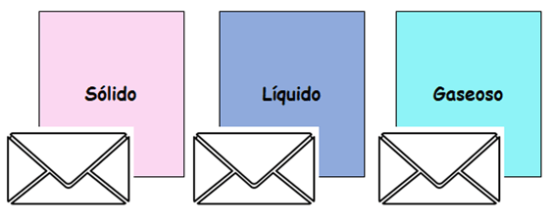

Según el nombre del estado de la materia, tendrás que buscar tres imágenes que le correspondan, así que atento.
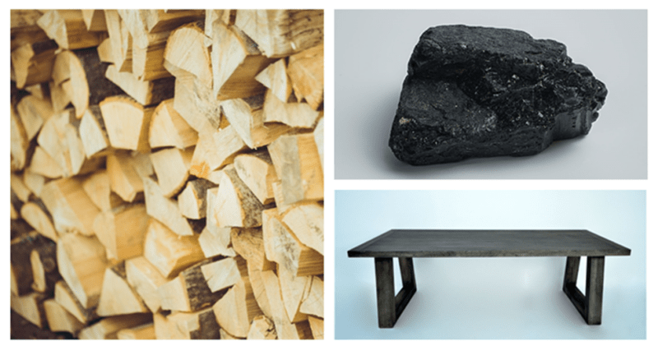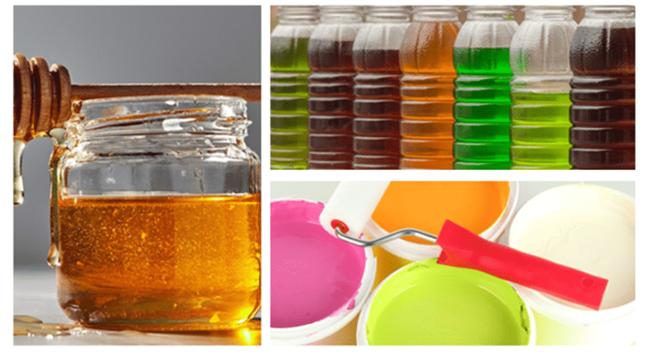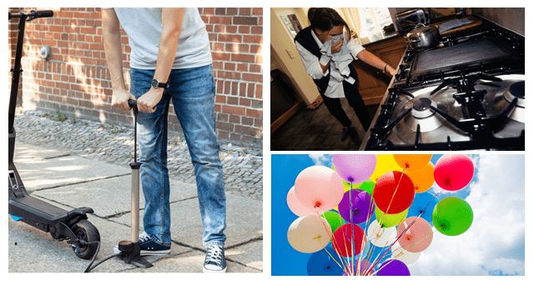
Finalmente, en el cuadro (puedes elaborarlo en tu cuaderno) tendrás que pegar esas imágenes debajo de cada uno de los títulos de los estados de la materia que le corresponda, sólido, líquido o gaseoso.
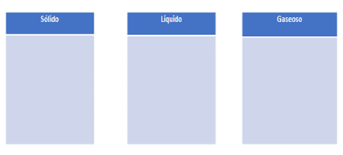

¿Revisa si pegaste las imágenes en lugar correcto?

Si en los sólidos pegaste la mesa, la madera y la piedra, todos ellos tienen rigidez y tienen forma definida, por lo tanto, están pegados correctamente.

Revisa ahora los líquidos, ahí pegaste, la pintura, la miel y los jugos, todos ellos tienen fluidez y puedes ver cómo tiene la forma del recipiente que los contiene.

Finalmente, el estado gaseoso, ahí pegaste los globos, la bomba de aire para inflar llantas y la imagen de una señora cerrando la llave del gas de la estufa.

Cómo puedes ver, el gas puede adquirir la forma del espacio que lo contiene como la llanta o el globo, y en el caso del gas de la estufa puedes percibir su olor a través del olfato.

Observa la imagen con la actividad finalizada.

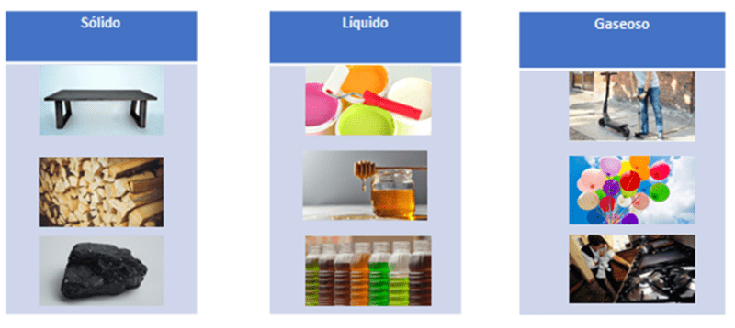
¿Pudiste ubicar los objetos en el estado de la materia que le correspondía? Continuarás aprendiendo sobre los materiales que te rodean y sus características.

Si te es posible consulta otros libros y comenta el tema con tu familia.

¡Buen trabajo!

Gracias por tu esfuerzo.

Para saber más:
Lecturas

https://www.conaliteg.sep.gob.mx/primaria.html

